Федеральное Агентство по образованию

ТОМСКИЙ ГОСУДАРСТВЕННЫЙ УНИВЕРСИТЕТ СИСТЕМ УПРАВЛЕНИЯ И РАДИОЭЛЕКТРОНИКИ (ТУСУР)

Кафедра физики

ОТЧЕТ

Лабораторная работа по курсу "Общая физика"

ИЗУЧЕНИЕ ВРАЩАТЕЛЬНОГО И ПОСТУПАТЕЛЬНОГО

ДВИЖЕНИЙ НА МАШИНЕ АТВУДА

Преподаватель Студент группы Ф-1-108

___________ /А.В. Гураков / __________ /Лузина С.И. /

___________2009 г. 31 марта 2009 г.

2009

1. ЦЕЛЬ РАБОТЫ

Целью настоящей работы является изучение основных законов динамики поступательного и вращательного движений твердых тел, экспериментальное определение момента инерции блока и сравнение его с расчетным значением.

2. ОПИСАНИЕ УСТАНОВКИ И МЕТОДИКИ ЭКСПЕРИМЕНТА

Схема экспериментальной установки на основе машины Атвуда приведена на рис. 3.1.

На вертикальной стойке 1 крепится массивный блок 2, через который перекинута нить 3 с грузами 4 одинаковой массы, равной 80 г. В верхней части стойки расположен электромагнит, который может удерживать блок, не давая ему вращаться. На среднем кронштейне 5 закреплен фотодатчик 6. Риска на корпусе среднего кронштейна совпадает с оптической осью фотодатчика. Средний кронштейн имеет возможность свободного перемещения и фиксации на вертикальной стойке. На стойке укреплена миллиметровая линейка 7, по которой определяют начальное и конечное положение грузов. За начальное, принимают положение нижнего среза груза, за конечное - риску на корпусе среднего кронштейна.

Миллисекундомер 8 представляет собой прибор с цифровой индикацией времени. Опоры 9 используют для регулировки положения установки на лабораторном столе.

Принцип работы машины Атвуда заключается в следующем. Когда на концах нити висят грузы одинаковой массы, система находится в положении безразличного равновесия. Если же на один из грузов (обычно на правый) положить перегрузок, то система выйдет из равновесия, и грузы начнут двигаться с ускорением.

**Машина Атвуд**а

1

2

3

4

5

6

7

8

9

4

1 – стойка; 2 – блок; 3 – нить; 4 – грузы; 5 – средний кронштейн; 6 – фотодатчик; 7 – линейка; 8 – миллисекундомер; 9 – регулировочная опора.

Рис. 3.1

3. ОСНОВНЫЕ РАСЧЕТНЫЕ ФОРМУЛЫ

Случайная погрешность:  (3,1)

Коэффициент Стьюдента: t = 2,1 (доверительная вероятность α=0,9

Среднеквадратичное отклонение:  (3,2)

σ(t)сис – систематическая погрешность (погрешность измерительного прибора в данном случае милисекундомера). σ(t)сис = 1мс = 0,001с

Общая погрешность измерений:  (3,3)

Расчет погрешности измерений t2: σ(t2)=2t σ(t) (3,4)

Момент инерции блока  (3,5)

Масса блока m = Vp, где p-плотность латунного блока 8400кг/м3 (3,6)

 - константа, зависящая от параметров экспериментальной установки.

 (3,7)

4. РЕЗУЛЬТАТЫ РАБОТЫ И ИХ АНАЛИЗ.

Измеренные значения и результаты их обработки приведены в таблице.

Таблица

## Результаты измерений времени прохождения груза

|  |  |  |  |  |  |
| --- | --- | --- | --- | --- | --- |
| Номер изм. | h1 = 5,64 см | h2 = 12,94 см | h3 = 18,02 см | h4 = 23,74 см | h5 = 28,54 см |
| 1 | 1,977 с | 2,904 с | 3,444 с | 3,838 с | 4,347 с |
| 2 | 1,982 с | 2,926 с | 3,573 с | 3,931 с | 4,110 с |
| 3 | 1,961 с | 3,005 с | 3,516 с | 3,743 с | 4,161 с |
| 4 | 2,017 с | 2,782 с | 3,506 с | 3,921 с | 4,348 с |
| 5 | 1,899 с | 2,770 с | 3,496 с | 3,999 с | 4,296 с |
|  | 1,967 с | 2,877с | 3,507 с | 3,886 с | 4,252 с |
|  | 3,869 с2 | 8,277с2 | 12,299с2 | 15,101с2 | 18,079с2 |

1. Случайная погрешность.

По формуле 3,1, где t=2,1 (доверительная вероятность a=0,9)

Среднеквадратичное отклонение по формуле 3,2

=

(

)

1.977

1.967

2

(

)

1.982

1.967

2

(

)

1.961

1.967

2

(

)

2.017

1.967

2

(

)

1.899

1.967

2

20

0,000363

σ(<t>) =

=

0.000363

0.019

= 2,1 * 0,019 = 0,0399 с

1. Абсолютная погрешность прибора равна 1 в младшем разряде прибора. Для миллисекундомера деление шкалы равно 1 мс. Поэтому:

σ(t)сис = 1мс = 0,001с

1. Общая погрешность

= 0,001 + 0,0399 = 0,0409 ≈ 0,04

1. Погрешность t2

σ(t2)=2t σ(t) = 2 * 2,1 * 0,019 = 0,0798 ≈ 0,08 с2

1. Доверительный интервал

1,967 – 0,019 ≤ х ≤ 0,019 + 1,967

Для построения графика воспользуемся методом наименьших квадратов.

По формулам

k = nS3-S1S2/D и b = S2S4-S1S3/D

где

S1= Σxi = 16.489, S2=Σyi = 88.88, S3=Σxiyi = 325.12, S4=Σx2i = 57.625,

D=nS4-S12= 1353.71

Отсюда k=0,12, b=-0,18

у1(х1) = kх1+b = 0,12 * 3,869 – 0,18 = 0,28 тогда х1=3,869 и у1(х1) =0,28

у5(х5) = kх1+b = 0,12 * 18,079 – 0,18 = 1,99 тогда х5=18,079 и у5(х5) =1,99

По этим координатам строим график t2(h)

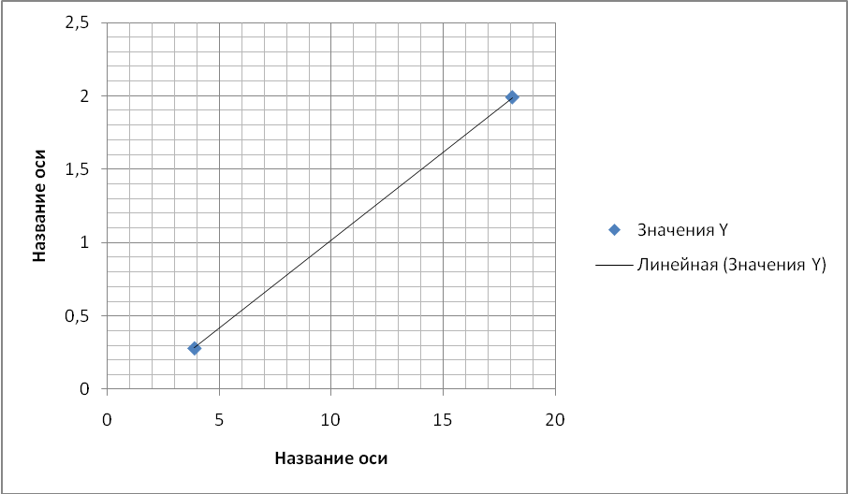

1. Масса блока

По формуле 3,7

m = V * p, V = πR2d = 3.14 * 0.005625 * 0.006 = 0.000106 м3

m= 0,000106 * 8400 = 0,8904 кг

I – инерция блока

I = mR2/2 = 0.8904 * 0.005625/2 = 0.0025

 - константа, зависящая от параметров экспериментальной установки,

 = 65,969

5. ВЫВОДЫ

С помощью машины Атвуда убедились на опыте в справедливости законов вращательного и поступательного движения тел.

Проверка: t2=kn где k=65,969

t21 = 65,969*0,0564≈3,720

t22 = 65,969*0,1294≈8,536

t23 = 65,969*0,1802≈11,888

t24 = 65,969*0,2374≈15,661

t25 = 65,969*0,2854≈18,827

Причины несовпадения экспериментальных результатов с расчетными связано с приборной и случайной погрешностью.

6. ОТВЕТЫ НА КОНТРОЛЬНЫЕ ВОПРОСЫ

1. Что такое момент сил и момент инерции?

Моментом силы называют произведение модуля силы, вращающей тело, на ее плечо. Измеряется в 1Нм. Рычаг находится в равновесии под действием двух сил, если момент силы, вращающий его по часовой стрелке, равен моменту силы, вращающему его против часовой стрелки.

I = MnR2n – момент инерции. Всякое тело сохраняет состояние покоя или равномерного и прямолинейного движения, пока действия со стороны других тел не изменят этого состояния.

2. Моменты каких сил действуют на блок?

Момент сил и момент инерции.

3. Как рассчитать момент инерции блока? Сформулировать теорему Штейнера.

I = I +Ma2, момент инерции твердого тела относительно произвольной оси равен сумме момента инерции тела относительно оси проходящей через центр инерции тела параллельно заданной оси и величины Ma2, гду а – расстояние между осями.

4. Укажите возможные причины несовпадения экспериментальных результатов с расчетными.

Приборная и случайная погрешность

1. ПРИЛОЖЕНИЕ

Результаты измерений

Измерение №19: 17.03.2009 21:54

Начальное положение груза: 46,1 см

Конечное положение груза: 40,4 см

Время движения груза: 1,977 с

Измерение №20: 17.03.2009 21:54

Начальное положение груза: 46,0 см

Конечное положение груза: 40,4 см

Время движения груза: 1,982 с

Измерение №21: 17.03.2009 21:54

Начальное положение груза: 46,0 см

Конечное положение груза: 40,4 см

Время движения груза: 1,961 с

Измерение №22: 17.03.2009 21:54

Начальное положение груза: 46,1 см

Конечное положение груза: 40,4 см

Время движения груза: 2,017 с

Измерение №23: 17.03.2009 21:54

Начальное положение груза: 46,0 см

Конечное положение груза: 40,4 см

Время движения груза: 1,899 с

Измерение №24: 17.03.2009 21:55

Начальное положение груза: 46,1 см

Конечное положение груза: 33,1 см

Время движения груза: 2,904 с

Измерение №25: 17.03.2009 21:55

Начальное положение груза: 46,0 см

Конечное положение груза: 33,1 см

Время движения груза: 2,926 с

Измерение №26: 17.03.2009 21:55

Начальное положение груза: 46,0 см

Конечное положение груза: 33,1 см

Время движения груза: 3,005 с

Измерение №27: 17.03.2009 21:55

Начальное положение груза: 46,1 см

Конечное положение груза: 33,1 см

Время движения груза: 2,782 с

Измерение №28: 17.03.2009 21:55

Начальное положение груза: 46,0 см

Конечное положение груза: 33,1 см

Время движения груза: 2,770 с

Измерение №29: 17.03.2009 21:56

Начальное положение груза: 46,1 см

Конечное положение груза: 28,0 см

Время движения груза: 3,444 с

Измерение №30: 17.03.2009 21:56

Начальное положение груза: 46,0 см

Конечное положение груза: 28,0 см

Время движения груза: 3,573 с

Измерение №31: 17.03.2009 21:56

Начальное положение груза: 46,0 см

Конечное положение груза: 28,0 см

Время движения груза: 3,516 с

Измерение №32: 17.03.2009 21:57

Начальное положение груза: 46,0 см

Конечное положение груза: 28,0 см

Время движения груза: 3,506 с

Измерение №33: 17.03.2009 21:57

Начальное положение груза: 46,0 см

Конечное положение груза: 28,0 см

Время движения груза: 3,496 с

Измерение №34: 17.03.2009 21:57

Начальное положение груза: 46,1 см

Конечное положение груза: 22,3 см

Время движения груза: 3,838 с

Измерение №35: 17.03.2009 21:57

Начальное положение груза: 46,0 см

Конечное положение груза: 22,3 см

Время движения груза: 3,931 с

Измерение №36: 17.03.2009 21:58

Начальное положение груза: 46,0 см

Конечное положение груза: 22,3 см

Время движения груза: 3,743 с

Измерение №37: 17.03.2009 21:58

Начальное положение груза: 46,1 см

Конечное положение груза: 22,3 см

Время движения груза: 3,921 с

Измерение №38: 17.03.2009 21:58

Начальное положение груза: 46,0 см

Конечное положение груза: 22,3 см

Время движения груза: 3,999 с

Измерение №39: 17.03.2009 21:59

Начальное положение груза: 46,1 см

Конечное положение груза: 17,5 см

Время движения груза: 4,347 с

Измерение №40: 17.03.2009 21:59

Начальное положение груза: 46,0 см

Конечное положение груза: 17,5 см

Время движения груза: 4,110 с

Измерение №41: 17.03.2009 21:59

Начальное положение груза: 46,0 см

Конечное положение груза: 17,5 см

Время движения груза: 4,161 с

Измерение №42: 17.03.2009 22:00

Начальное положение груза: 46,1 см

Конечное положение груза: 17,5 см

Время движения груза: 4,348 с

Измерение №43: 17.03.2009 22:00

Начальное положение груза: 46,0 см

Конечное положение груза: 17,5 см

Время движения груза: 4,296 с